FOM YOGA SCHOOL

No.8

# Challenge　鳩のポーズ！

今回ご紹介するヨガのポーズは「鳩のポーズ」です。

サンスクリット語では「カポタ・アーサナ」といい、ヨガの代表的なポーズのひとつです。ご覧になったことがある方もたくさんいらっしゃるのではないでしょうか。

簡単そうに見えるこのポーズ、難易度は高めです。肩関節や股関節などが硬い方は、すぐにできないかもしれません。最初はストレッチなどの準備運動を取り入れ、いきなり無理をしないようにしてください。

あきらめずに時間をかけて習得するつもりで取り組みましょう！

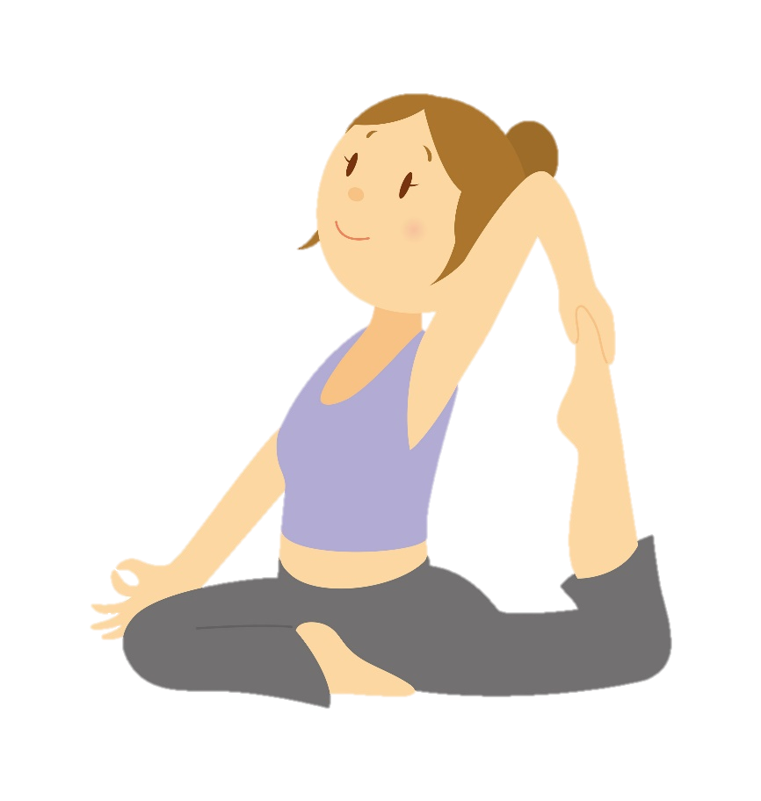

**【効果】**

バストアップ／ウエストの引き締め／下半身の引き締め